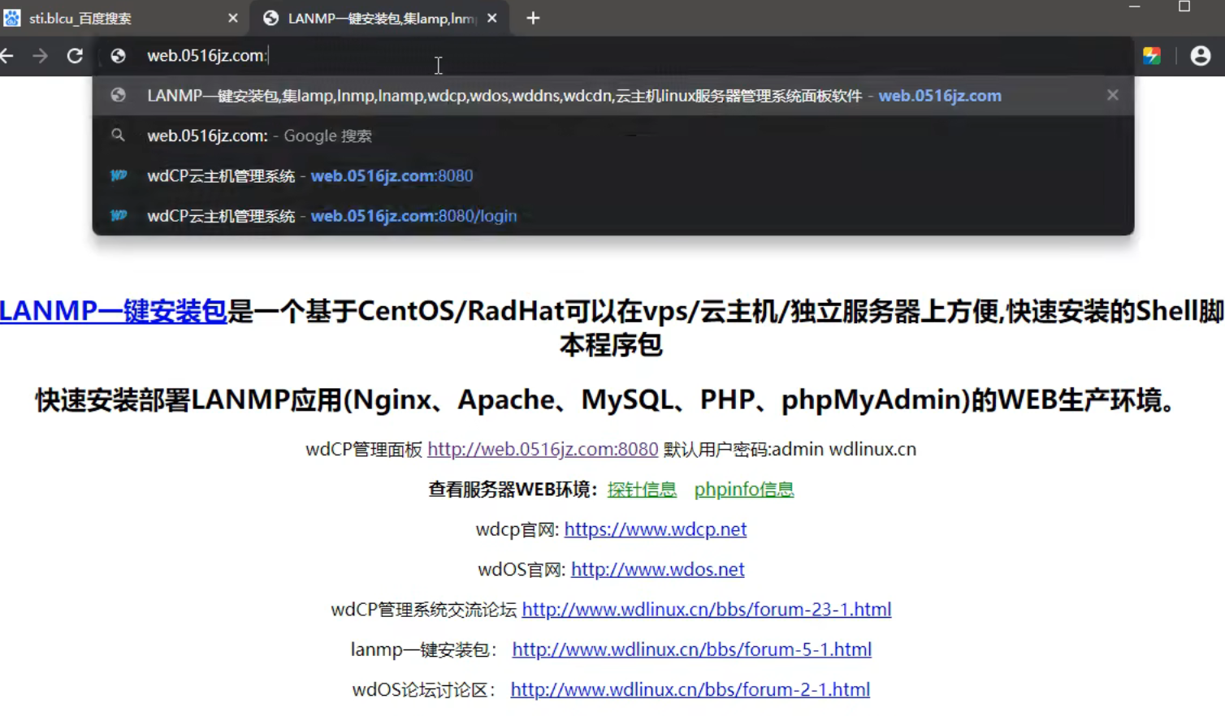
80端口或者不加都是这个网页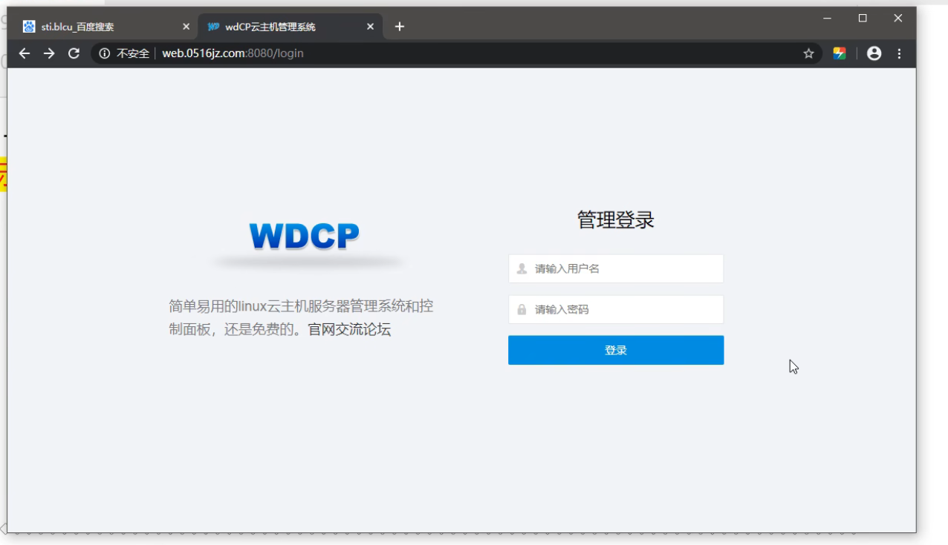
8080端口就跳转到另外界面了
简单来说就是相当于一个网站放了两个不同的系统，那么就会有多种漏洞

